必读手册

亲爱的,感谢您的信任,选择使用老汉健身计划自动生成系统.在正式开始训练前,也希望你能花班小时左右耐心看完本套计划中的所有内容,毕竟磨刀不误砍柴工,有了正确科学的理论指导,才能事半功倍,相信本计划定能让你受益终身,最后祝你们都能拥有理想身材~

免责声明:鉴于前车之鉴,之前被邀请和同事扳手腕,导致对方肱骨意外骨折,赔付了大量毛爷爷,本着谨慎态度,本计划仅供参考,概不承担任何法律责任,请量力而行,另外本系统生成系统永久开源且免费,请勿用于商业用途.

先自我介绍一下,我叫老汉,毕业于浙江工商大学计算机学院,截止2019年,已坚持健身5年,做过2年健身教练,洛奇健美认证,也参加过500FIT的大学生健身比赛,也算是大部分人眼中的肌肉男,说这么多没有想要炫耀的意思,只是为了让大家相信,我完全有能力让你们壮起来/瘦下来,2017年一年曾帮助几百人增肌/减脂成功,微信公众号及QQ里有发,感兴趣可以进一步关注我.

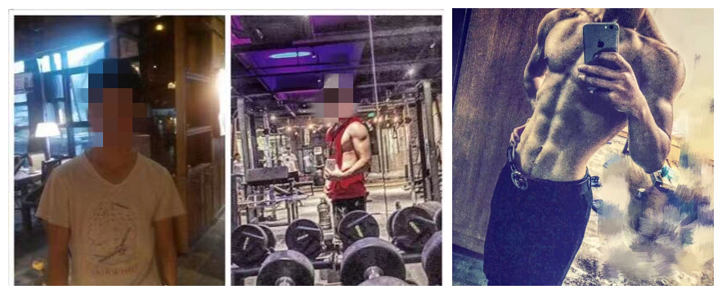
(考虑到这套系统是面向任何用户的,还是打个码保护下隐私~)

从小体弱多病,身材消瘦,总是穿不好衣服,在一次偶然的机会从贴吧看到一个瘦猴逆袭成肌肉男,也就是在这一刻萌生了健身的想法,向他要了一份现在看来很不合理的健身计划,开始了漫长的健身之旅.那年我上大一,大学旁边甚至没有一个像样的健身房,只有一家很破烂的铁馆还离得很远,我顶着寒冬的冷风和旁边寝室男生的冷嘲热讽,开始在健身房摸爬滚打,健身房人人都比我壮,没人陪伴一个人孤零零步行三公里去训练,就因为别人一句”娘炮”点燃了我,我立志一定要练出点东西让这些人闭嘴,开始疯狂学习,请教别人,训练,一个月下来竟然增重12斤,这让我信心大增,在接下来的三个月平均每个月都有6-8斤的体重增长,成功的在当次年春夏交接之际逆袭成了别人眼中的肌肉男,出乎意料的是因为健身,在大学毕业前竟然还长高了3cm.限于篇幅,关于当时比赛前减脂的内容就不再赘述了,只想说一句,不论增肌还是减脂,我都能帮到你.健身带给我的不仅是更好的身材,健康,还有信心的增长,以及快乐...现在,我要把健身带给我的这一切无偿分享给你们,希望你们无惧别人的嘲讽和自己的懒惰,勇敢做自己,坚持下去,明天会更好!

这套系统问世之前,我还靠最原始的手工方法为需要者免费定制健身计划,后来因为找我定制计划的人越来越多,一时间竟有点忙不过来.于是后来我将人群大致划分成了256类,定制了256份计划,每次别人找我要计划的时候,我只需要从电脑里找到对应的计划并发给他们,节省了大量时间,当时我就在想,能不能写一套系统,自动根据用户需求制定计划,因为当时在网上已经看到这种系统了,但功能极其简陋,计划质量也是很低,当时就想做一套属于自己的健身计划生成系统.两年后的今天,我自学web前端,后端,成功的写出这套系统,除了前后端代码外,系统内含128套不重样的健身计划,每一份都是心血,计划的制定参阅了大量资料,结合了自身5年来的健身经验总结,且有2017年大量实践的结论,对于尚未入门的新手来说,可以算是一份不错的健身计划了,这样一份计划,在健身房我至少收别人500,现在免费赠予你们,包括服务器和域名的费用,我都自己掏腰包解决了,前后端代码连带健身计划全部都开源了,感兴趣的可以在文末扫二维码加我微信,我分享我的GITHUB地址给你们,携手共同优化整个系统,帮助更多人实现健身梦想,响应全民健身号召!

有人说我这么做是不是傻,自己花费大量时间精力编写系统和健身计划,一分钱不收也就算了,还自掏腰包购买昂贵的服务器和域名,其实我也不是傻,也不是什么道德模范,就是普普通通的人民群众,之所这么做,是因为我在经营一家健身类目的淘宝店,我免费为我的顾客制定健身计划,提供健身问题的免费解答,然后如果人家有需要,觉得我东西物美价廉,也会来买一些,当然我从未强求过任何人,你在任何地方购买或者不买都是应该的,我不会因为你不在我这里买就不给你制定计划或者不解答你的健身问题,我只会从心里感激那些支持过我的人,哪怕仅仅是我店里逛逛,增加点人气或是收藏一下店铺,老汉在此对你们说一句:”谢谢你”!

生活不易,请允许我打个小广告,也是全篇计划里唯一一处广告,希望您莫见怪,如果反感,请直接略过~

因为整个店铺的运营,美工,客服均只有我一人,且自始至终未买过任何广告,节省了大量的人力物力成本,加上前面2年的积累,成功拿下国内一级经销商的授权合作,使得我店内的每件商品都是物美价廉,而且几乎每件商品我本人都使用过,用得好才进行上架,严控质量和品质及服务,至今营业已有两年,未收获一例中差评,有不满意的均可以无理由退货退款,即使已经使用过.

经营范围:健身用的各类补剂(蛋白粉,肌酸,支链氨基酸...),健身食品(即食鸡胸肉,丸子,香肠,超好吃的坚果麦片...)健身用的肌肉筋膜放松枪,束腰...总之健身用的东西几乎全有,全部物美价廉,承诺价格低于全网淘宝店
相关证件资质:淘宝官方和工商局已审核的食品三证(在店铺详情可以查看到),全球购卖家,2017年金牌卖家.

店铺名称:老汉国际,现已更名为:老汉健身,可以打开淘宝搜店铺,输入”老汉健身”,看到一家头像是肯德基肌肉男老头子就是我这糟老头子的店铺了...也可以直接扫下面这张图的二维码.


另外附上我微信公众号和微信号的二维码,欢迎加我做朋友,互相学习交流健身,编程~
需要编程的前端后端学习资料的也可以加我微信找我要,价值数千元的视频教程免费送,只要你肯努力,一年内月薪过万不是梦,拥有人人羡慕的好身材也不是梦!
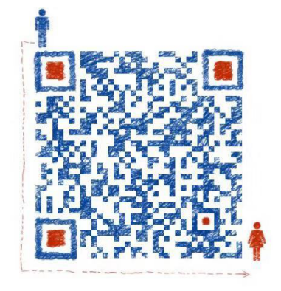
微信公众号 微信

